**ВИЧ и СПИД –**

**болезнь только группы риска?**

В 2018 году в России общее количество ВИЧ-положительных составило 800 тысяч человек. Существуют определенные группы людей, подвергающие себя большему риску заражения. Однако это вовсе не означает, что у человека, который ведет правильный образ жизни, не может появиться вирус иммунодефицита человека.

Как правило, раньше в группе риска находились: наркоманы, люди с нетрадиционной сексуальной ориентацией (в основном в этой категории мужчины), «секс-работники», а также пациенты, уже зараженные венерическими заболеваниями. Важно помнить и знать, что к группе риска относятся доноры, врачи и медсестры, которые работают с ВИЧ-инфицированными пациентами.

Специалисты заявляют, что в настоящее время группой риска становится все население страны. Выявляется все больше ВИЧ-позитивных женщин. Сейчас доля женщин среди впервые зарегистрированных больных составляет более 40%. Также на протяжении нескольких лет растет статистика передачи вируса половым путем. Сейчас в России свыше 70% женщин инфицируются половым путем. Эти данные приводит Федеральный научно-методический центр по профилактике и борьбе со СПИДом.

По словам главного внештатного специалиста Минздрава России по проблемам диагностики и лечения ВИЧ-инфекции Евгения Воронина, сейчас гетеросексуальный путь передачи ВИЧ – один из наиболее распространенных. Поэтому сейчас Минздрав постоянно напоминает о том, что важно пользоваться индивидуальными средствами защиты, оставаясь верным своему постоянному партнеру.

Как правило, люди зачастую просто не знают, что инфицированы, так как не проходят обследование. При этом анализ крови на ВИЧ вовсе несложная процедура. Сдать кровь на выявление вируса иммунодефицита можно и в районных поликлиниках и в женских консультациях.  
  
**Опасность заражения**

Вероятность заражения вирусом иммунодефицита человека возникает в следующих ситуациях:

* при контакте с кровью больного ВИЧ-инфицированная – кровь попадает в организм другого человека;
* при совместном использовании игл, шприцев и других материалов для внутривенного введения наркотиков;
* при попадании возбудителя от ВИЧ-инфицированной матери к ее ребенку во время беременности, родов и грудного вскармливания;
* при контакте со спермой, выделениями влагалища больного человека во время незащищенного полового контакта.

Таким образом, опасность заражения возникает только при контакте с зараженной кровью, спермой, влагалищными выделениями и молоком матери. В моче, кале, рвоте, слюне, слезах и поте ВИЧ тоже присутствует, но в очень малом количестве, что опасность заражения минимальная. Однако есть существенное исключение – если в указанных человеческих выделениях выявляется видимая кровь. **Вирусом иммунодефицита человека нельзя заразиться при прикосновениях, рукопожатии, поцелуе, массаже, во время совместного пребывания в одной постели, использовании одного постельного белья, питье из одного стакана. Кроме того, нельзя заразиться через сиденье унитаза, при чихании, кашле или укусе комара.**

***Профилактика ВИЧ в России***

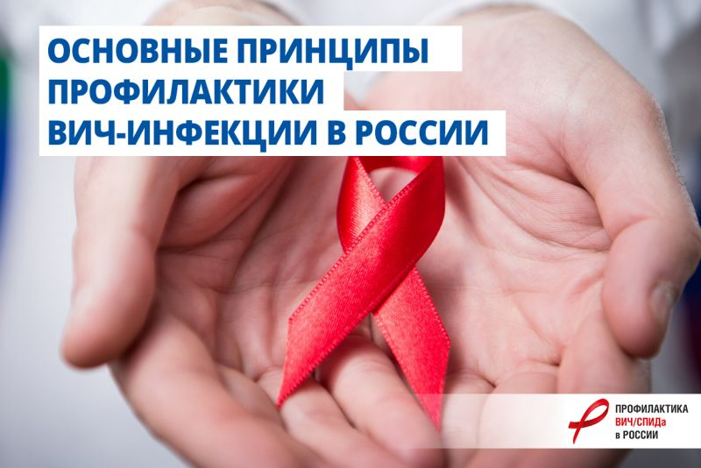

Всемирная организация здравоохранения [считает](http://www.who.int/ru/news-room/fact-sheets/detail/hiv-aids) вирус иммунодефицита человека одной из основных проблем на планете. По недавним данным его жертвами стали более 35 миллионов человек во всем мире. В Российской Федерации [проживает](https://www.google.ru/publicdata/explore?ds=d5bncppjof8f9_&met_y=sp_pop_totl&hl=ru&dl=ru#!ctype=l&strail=false&bcs=d&nselm=h&met_y=sp_pop_totl&scale_y=lin&ind_y=false&rdim=region&idim=country:RUS&ifdim=region&hl=ru&dl=ru&ind=false) более 144 миллионов человек. Согласно [данным](https://ria.ru/infografika/20180816/1526662119.html) Министерства здравоохранения Российской Федерации в нашей стране около 800 тысяч человек являются ВИЧ-положительными. Каждый час в нашей стране несколько человек становятся носителями этого вируса. Напомним, что ВИЧ и СПИД – разные понятия. ВИЧ – вирус, который негативно воздействует на иммунитет человек, в результате чего могут возникнуть различные очень серьезные оппортунистические заболевания. СПИД – это крайняя форма развития вируса иммунодефицита человека, который развивается при отсутствии лечения. Сейчас, благодаря высокоактивной антиретровирусной терапии, появление синдрома приобретенного иммунодефицита можно избежать.

В нашей стране ежегодно очень большое внимание уделяется профилактике распространения ВИЧ-инфекции. Помимо научных медицинских разработок вакцины и лекарства против вируса, которые активно проводятся в России, Правительство также совершенствует законодательную базу, касающуюся этого вопроса. Большой пласт работы ведется в области информирования граждан по теме ВИЧ/СПИДа и мотивирование населения к тестированию на вирус иммунодефицита человека. Так, например, на нашем сайте <http://www.o-spide.ru/> вы найдете максимально полную информацию и новости о борьбе с распространением ВИЧ-инфекции и вирусных гепатитов.

Каждый гражданин может бесплатно и анонимно в любом учреждении здравоохранения по месту жительства пройти анализ и узнать свой ВИЧ-статус. Полную базу учреждений можно посмотреть на нашем сайте <http://www.o-spide.ru/organization/index>. Несмотря на сложную эпидемиологическую ситуацию в нашей стране, благодаря профилактическим мерам удалось значительно снизить распространение вируса и сократить смертность от СПИДа. Призываем каждого человека пройти тестирование и узнать свой ВИЧ-статус.

**Почему в жизни ВИЧ-положительных пациентов**

**нет места алкоголю, курению, наркотикам**

Вредные привычки представляют опасность и для здорового человека. Пагубное действие, которое оказывает на организм курение табака, употребление алкоголя или наркотиков хорошо известно.

Эпизодическое употребление рано или поздно перерастает в зависимость, а отравление вредными веществами может приводить к заболеваниям печени, легких, сердечно-сосудистой системы, а также к нарушениям работы головного мозга и психического состояния. Также нельзя забывать и про социальные проблемы, к которым приводят алкоголизм и наркомания. Так почему же людям, живущим с ВИЧ особенно необходимо избегать вредных привычек?

**Снижение иммунитета**

Прежде всего, ВИЧ поражает клетки иммунной системы – CD4+ лимфоциты. На фоне ВИЧ-инфекции количество CD4+ лимфоцитов постепенно снижается, приводя к иммунодефициту и развитию СПИДа. Современные исследования говорят о том, что курение, употребление алкоголя и некоторых наркотиков дополнительно способствуют снижению уровня этих клеток. Также, алкоголь и наркотики могут блокировать защитные механизмы иммунной системы, мешающие вирусу проникнуть в клетку, тем самым дополнительно провоцируя развитие заболевания.   
  
**Курение противопоказано во время беременности**

Известно, что курение противопоказано всем беременным женщинам. Но для ВИЧ-положительных пациенток, оно представляет дополнительную угрозу.   
Результаты исследований дают основания полагать, что никотин может способствовать повреждению плодных оболочек, и во время родов контакт ребенка с содержащимся в крови матери вирусом увеличивается. Таким образом, курение повышает риск передачи ВИЧ ребенку   
  
**Нарушение схемы лечения пациента**

Одним из важных моментов успешности лечения является строгое соблюдение дозировки и режима приема лекарств. Нарушение схемы лечения увеличивает риск развития у вируса устойчивости к препаратам, снижает их эффективность. В состоянии опьянения человек воспринимает реальность неадекватно, самоконтроль снижается. В силу этого страдающие алкогольной и наркотической зависимостью чаще пропускают прием лекарств, могут не являться к врачу для обследования и очередной выписки рецептов. Поэтому зависимость от различных психоактивных веществ, неминуемо изменяющая поведение человека, для людей, живущих с ВИЧ, является нежелательной. 

**Опасное сочетание с лекарственными препаратами**

Практически все антиретровирусные препараты перерабатываются с помощью печени. Прием терапии при здоровой печени не вызывает нарушений ее работы. Однако употребление алкоголя, оказывая дополнительную нагрузку на печень, может усиливать побочные эффекты антиретровирусных препаратов.Более того, нарушения работы печени, вызванные алкоголем, могут привести даже к необходимости отмены лечения. Особенно усиливается вредное действие алкоголя в том случае, если человек болен хроническим гепатитом.   
  
**Курение повышает риск оппортунистических инфекций легких**

Для людей с ВИЧ-положительным статусом очень важно не создавать дополнительной нагрузки на иммунную систему. Курение же снижает защитные функции организма, и, в свою очередь, провоцирует развитие легочных и сердечно-сосудистых заболеваний, характерных для людей с положительным ВИЧ-статусом. Так по данным исследований, у ВИЧ-положительных курильщиков в три раза чаще, чем у здоровых пациентов, развивается пневмоцистная пневмония. Курение может привести к возникновению эмфиземы, ее еще называют вздутием легких. Она повреждает стенки легочных альвеол и затрудняет дыхание. Изучая этот вопрос, ученые обнаружили это заболевание у 37% ВИЧ-положительных курильщиков со сроком курения более 12 лет. Однако в группе ВИЧ-отрицательных курильщиков с теми же данными эмфиземы ни у кого обнаружено не было.   
  
**Нельзя говорить о допустимой норме**

Печень - крайне важный орган для переработки АРВ препаратов, которые принимают люди с ВИЧ-положительным статусом. Необходимо учитывать и тот факт, нередко такие пациенты подвержены хроническим гепатитам С или В. И, конечно, алкоголь самым губительным образом действует на их состояние. Допустимой нормы в таком случае просто быть не может. С точки зрения ученых, ВИЧ-положительный человек, выпивающий ежедневно более двух бокалов алкогольного напитка, является сильно пьющим. Инфекция прогрессирует у него быстрее, скорость снижения количества клеток CD4 утраивается по сравнению с непьющими пациентами.   
  
**Негативные социальные последствия**

Люди с ВИЧ-положительным статусом, безусловно, нуждаются в поддержке. Но приверженность вредным привычкам, таким как употребление алкоголя, наркотиков, курение, часто разрушают семейные и дружеские связи, создают негативный образ у окружающих. Помимо ухудшения памяти, снижения работоспособности, ослабление воли вредные привычки провоцируют агрессивное поведение, депрессии, что может привести к социальной и эмоциональной изоляции этих пациентов.